实 验 报 告

课程名称： 嵌入式软件设计
学 院： 计算机科学与工程学院
专 业： 数字媒体技术 班 级： 2017-1
姓 名： 李磊 学 号： 201701061209

年 月 日
山东科技大学教务处制

实 验 报 告

组 别 |  | 姓名 | 李磊 |  | 同组实验者
实验项目名称 | Proteus仿真与单片机编程 |  |  |  | 实验日期 | 2020.4.13
教师评语
实验成绩： |  |  |  | 指导教师（签名）：  年 月 日
- 【实验目的和要求】
- 掌握简单五操作系统嵌入式程序的设计与实现
- 熟悉Proteus仿真8051单片机的流程
- 了解Proteus设计电路图的方法
二、【实验内容】
1. LED模拟交通灯
东西向绿灯亮若干秒，黄灯闪烁5次后红灯亮， 红灯亮后，南北向由红灯变为绿灯，若干秒后南北向黄灯闪烁5此后变红灯，东西向变 绿灯，如此重复。
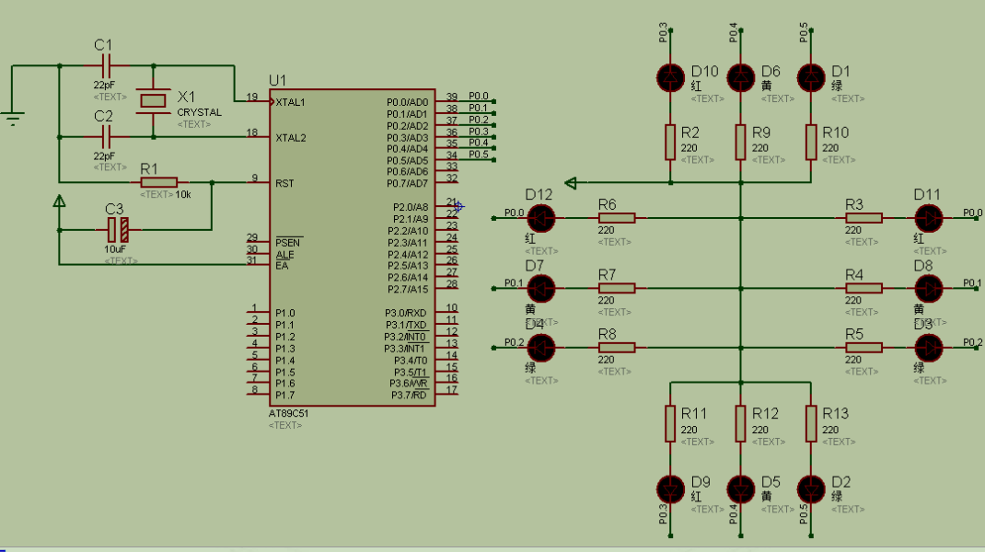
电路图
- 以上述电路图为基础，模拟学校南门的交通灯
◼学校南门为丁字形路口，东向西有三个交通灯（红、黄、绿），西
向东有六个交通灯，直行和左转分别三个（红、黄、绿），南向有
三个交通灯（红、黄、绿）。
◼初始状态为西向东直行60秒，同时西向东左转30秒（即西向东直行
和左转亮绿灯30秒，然后左转绿灯灭，亮黄灯5秒后，黄灯灭，亮红
灯）；左转结束后，东向西直行30秒（即东向西交通灯红灯灭，亮
绿灯30秒后，东西向两个直行绿灯灭，亮黄灯5秒后，黄灯灭，亮红
灯）；然后南向绿灯亮30秒，绿灯灭，亮黄灯5秒后，黄灯灭，亮红
灯；转为初始状态，如此往复。
◼修改电路图，设计交通灯控制程序
三、【实验步骤】
1. LED模拟交通灯
① 打开ISIS Professionl软件，设计模拟交通灯的电路图。
② 添加元件。点击左侧工具栏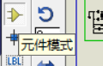，进入元件模式。在左上角点击”P”，在库中选取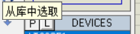，依次添加各种设备元件：AT89C51单片机（不要选择.BUS的）、电容CAP、电解电容CAP-ELEC、电容CAPACITOR、晶振CAYSTAL、绿色LED灯LEED-GREEN、红色LED灯LED-RES、黄色LED灯LED-YELLOW、电阻RES。全部添加完成后界面如图所示：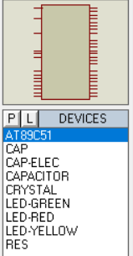
③ 设计电路。点击左侧工具栏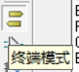进入终端模式，可在此模式下选择电源和接地。随按实验内容中所给的电路图设计电路并给元件添加元件值，这样看的时候更加直观。设计完成的电路图如下图所示：
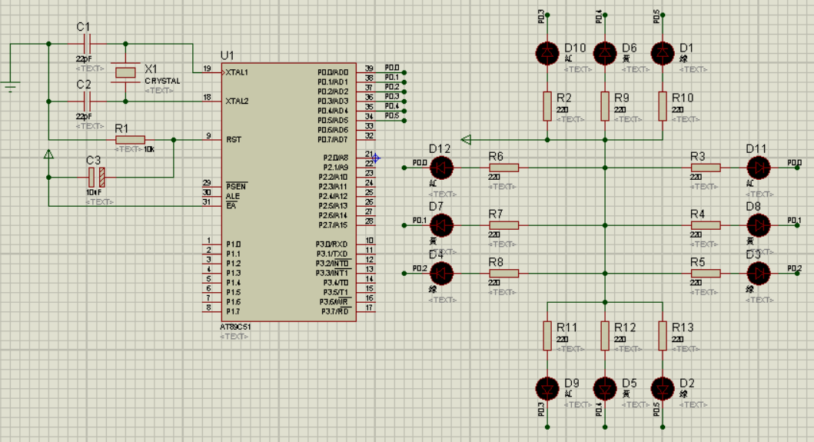
④ 不将LED灯与单片机的引脚直接相连，而是通过给电路线添加标号的方式使其相连。将键盘切换至大写，按下A，打开属性分配工具。在字符串中输入“NET=P0.#”，#表示一个连续的计数值。按下确定后，就可以在线路上添加标号。注意，LED灯的线路上的标号与引脚要一致。
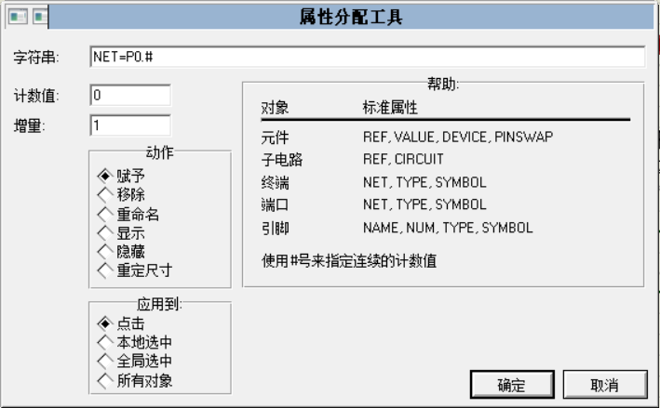
⑤ 电路结构。竖向的是南北方向的红绿灯，相同颜色的标号也相同。横向的是东西方向的红绿灯，颜色相同的标号也相同。
⑥编写代码。打开keil，新建一个工程，Device选择AT89C51.在项目中添加一个.c文件。
⑦代码分析。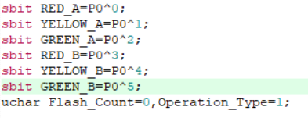定义引脚，引脚定义与设计的电路图对应。Flash_Count用来控制黄灯的闪烁。Opration_Type用来控制信号灯的变化。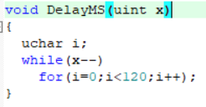定义延时函数，当传入的参数为1000的时候，会延时1s。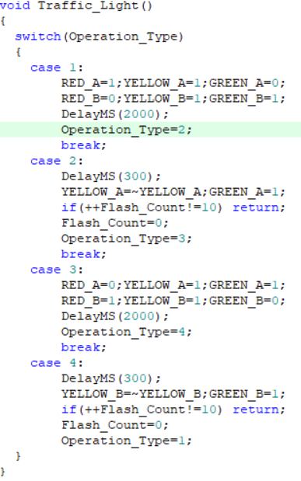控制信号灯的主体部分。当引脚为1时，对应的信号灯不亮，为0时亮。case1：东西向绿灯亮，南北向红灯亮，延迟2s后，Operation_Type=2 进入case2.case2：东西向绿灯灭，黄灯闪烁，亮灭之间的间隔为0.3s，共闪烁5次，进入case3.case3：东西向红灯亮，南北向绿灯亮，延迟2s，进入case4.case4：南北向绿灯灭，黄灯闪烁，闪烁完毕后进入case1，循环执行。
⑧代码编译。选择输出文件类型。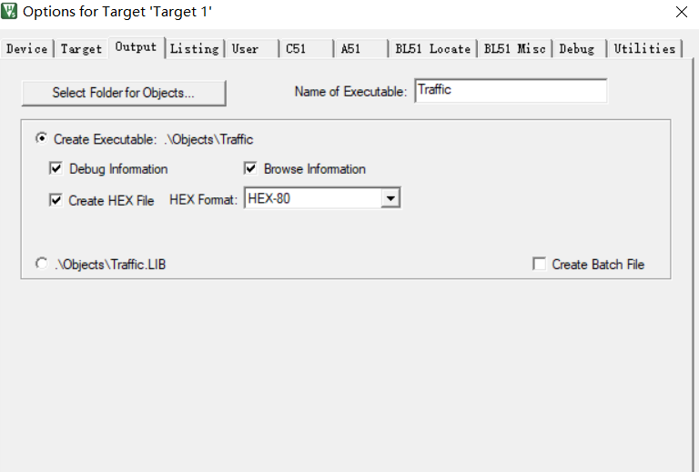点击Rebuild编译。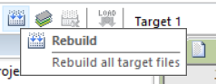
⑨仿真运行。代码编译后，打开之前设计的电路图。右键点击单片机--编辑属性。在Program File选项中添加刚刚编译的hex文件。添加完成后，点击左下方开始即可运行仿真。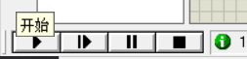下图时运行仿真时效果图：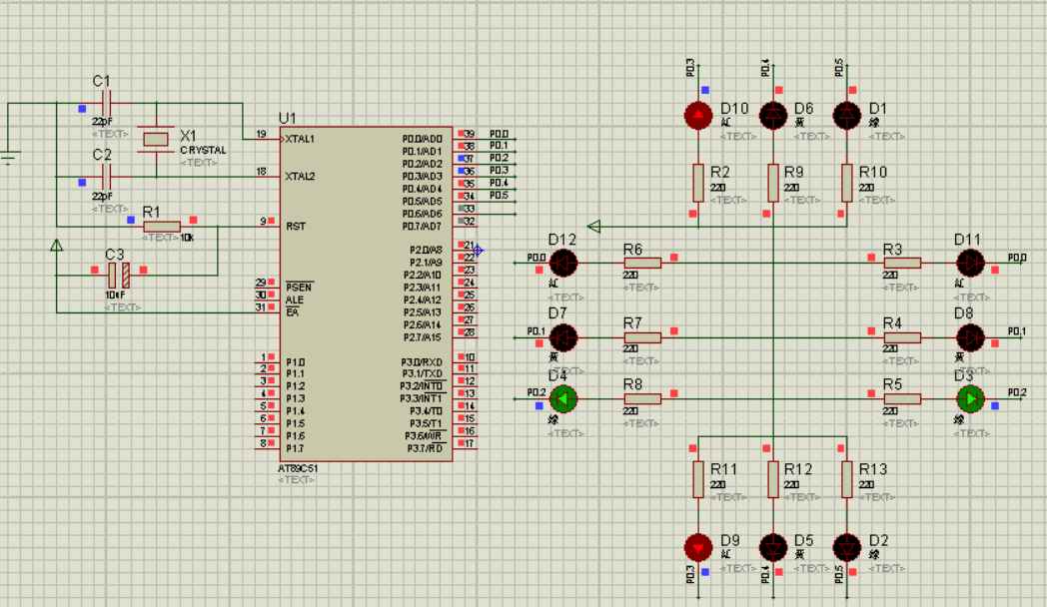
2. 模拟学校南门的交通灯
①在1的基础上修改电路图。南北方向的信号灯只剩了一组，西向东添加了一组左转信号灯。东西方向的绿灯和红灯不在同步，因此不能共用引脚了，添加的左转信号灯也要单独使用引脚，这样共需11个引脚。P0只有8个，所以还需要使用P1的引脚。以同样的方法给信号灯和引脚添加标号，关联起来。设计的电路图如下图所示：
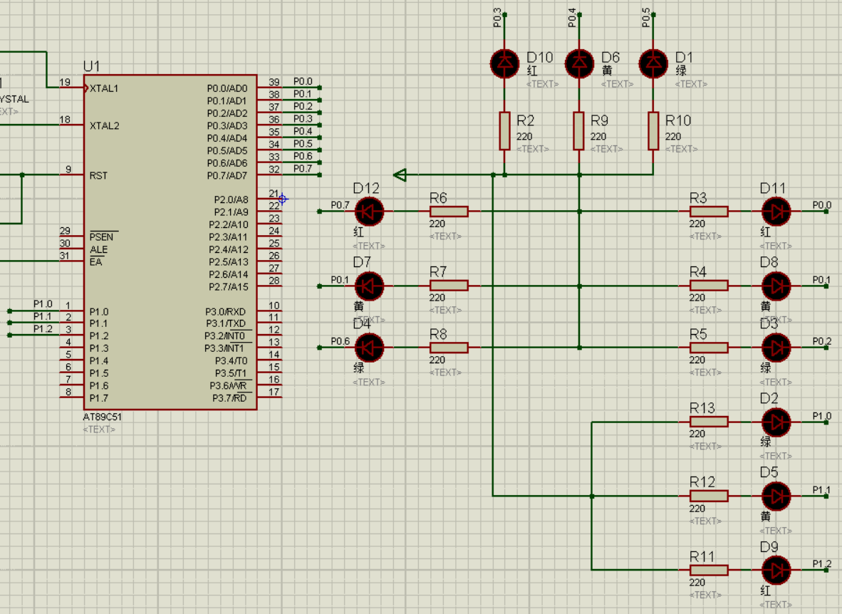
竖向的为南向红绿灯，横向左侧是东向西直行红绿灯，右侧是西向东直行和左转红绿灯。
② 编写代码。代码的整体结构与1的类似，只是添加了一些引脚并修改了信号灯的状态。
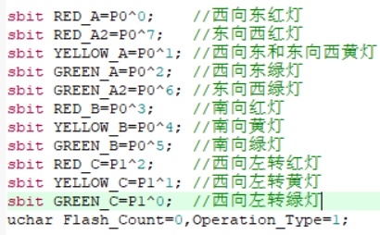引脚信息，添加了控制左转信号灯的引脚，并修改了东西方向的绿灯和红灯引脚值。
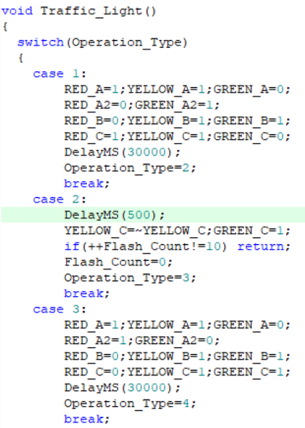case1：西向东绿灯亮，东向西和南向红灯亮，西向左转绿灯亮。延迟30s后，进入case2.case2:西向东左转绿灯灭，黄灯闪烁。延迟5s后，进入case3.case3:西向东依旧亮，东向绿灯亮，南向和西向东左转红灯亮，延迟30s后，进入case4.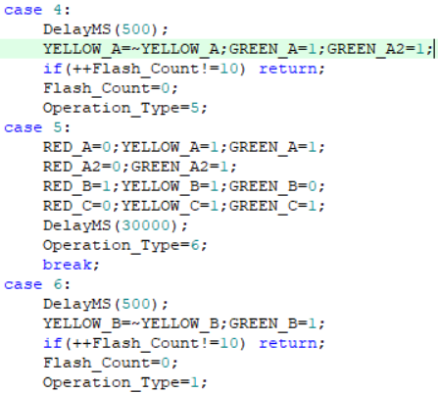casr4：东向西和西向东绿灯灭，黄灯闪烁5s，进入case5.case5：东向西、西向东和西向东左转红灯亮，南向绿灯亮，延迟30s后，进入case6.case6：南向绿灯灭，黄灯闪烁5s，进入case1.循环执行。
④点击Rebuild编译程序。输出hex文件。
③仿真运行。打开电路图，给单片机添加编译好的hex文件，点击运行。下图是运行状态图：
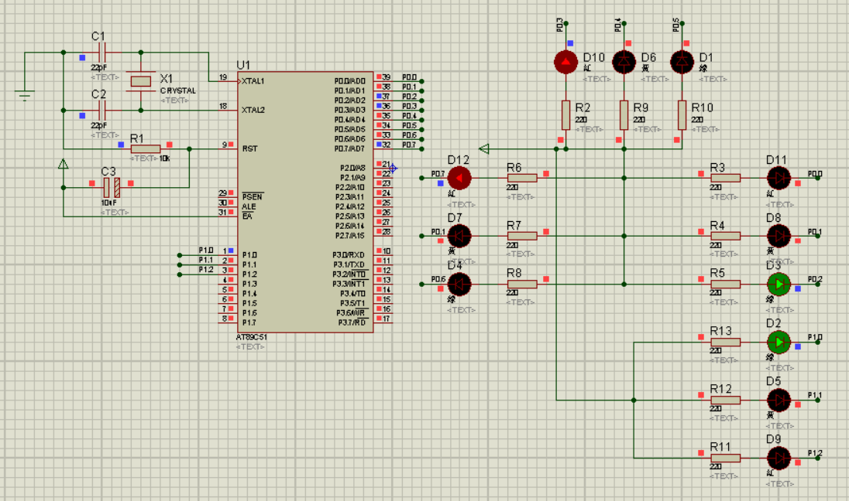
四、【实验心得】
在本次实验中，我使用proteus和keil软件模拟了两种场景下的交通信号灯的执行，熟悉了使用Proteus软件仿真8051单片机的流程和设计电路的方法，对单片机编程有了一定的认识，对简单无操作系统嵌入式程序的设计与实现有了更深的理解，对我以后的嵌入式软件的学习有很大的帮助。

